
FORMULIR PENDAFTARAN
INDUSTRIAL COMPETITION 2015

Asal sekolah : SMAK Frateran Surabaya
*No.Rekening Bank :
*Nama Bank : BCA
*Nama Pemilik Rekening : Iwan Andijanto
(*cantumkan apabila membayar melalui rekening Bank)

Anggota 1

Nama : Matias Irvan Rivaldy
3X4

Kelas : X
No. HP : +6285230811181
E-mail : matiasaldy19@gamil.com
Vegetarian : Ya / Tidak (lingkari salah satu)
Alergi : _________________________________________
Apakah Anda memiliki penyakit khusus? (Jika YA, sebutkan)

Apakah Anda memiliki obat pribadi untuk penyakit Anda di atas? (YA/TIDAK)

Anggota 2

Nama : Marco Leon Kusuma
3X4

Kelas : X
No. HP :
E-mail :
Vegetarian : Ya / Tidak (lingkari salah satu)
Alergi : _________________________________________
Apakah Anda memiliki penyakit khusus? (Jika YA, sebutkan)

Apakah Anda memiliki obat pribadi untuk penyakit Anda di atas? (YA/TIDAK)

Anggota 3

Nama : Vincetius Edbert Arijaya
3X4

Kelas : X
No. HP :
E-mail :
Vegetarian : Ya / Tidak (lingkari salah satu)
Alergi : _________________________________________
Apakah Anda memiliki penyakit khusus? (Jika YA, sebutkan)

Apakah Anda memiliki obat pribadi untuk penyakit Anda di atas? (YA/TIDAK)

Anggota 4

Nama : Kevin Reinaldo Santoso
3X4

Kelas : X
No. HP : 081938084610
E-mail : kevinsantoso23.kr@gamil.com
Vegetarian : Ya / Tidak (lingkari salah satu)
Alergi : _________________________________________
Apakah Anda memiliki penyakit khusus? (Jika YA, sebutkan)

Apakah Anda memiliki obat pribadi untuk penyakit Anda di atas? (YA/TIDAK)

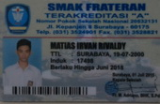
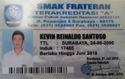
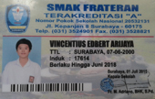
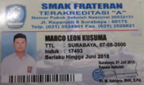
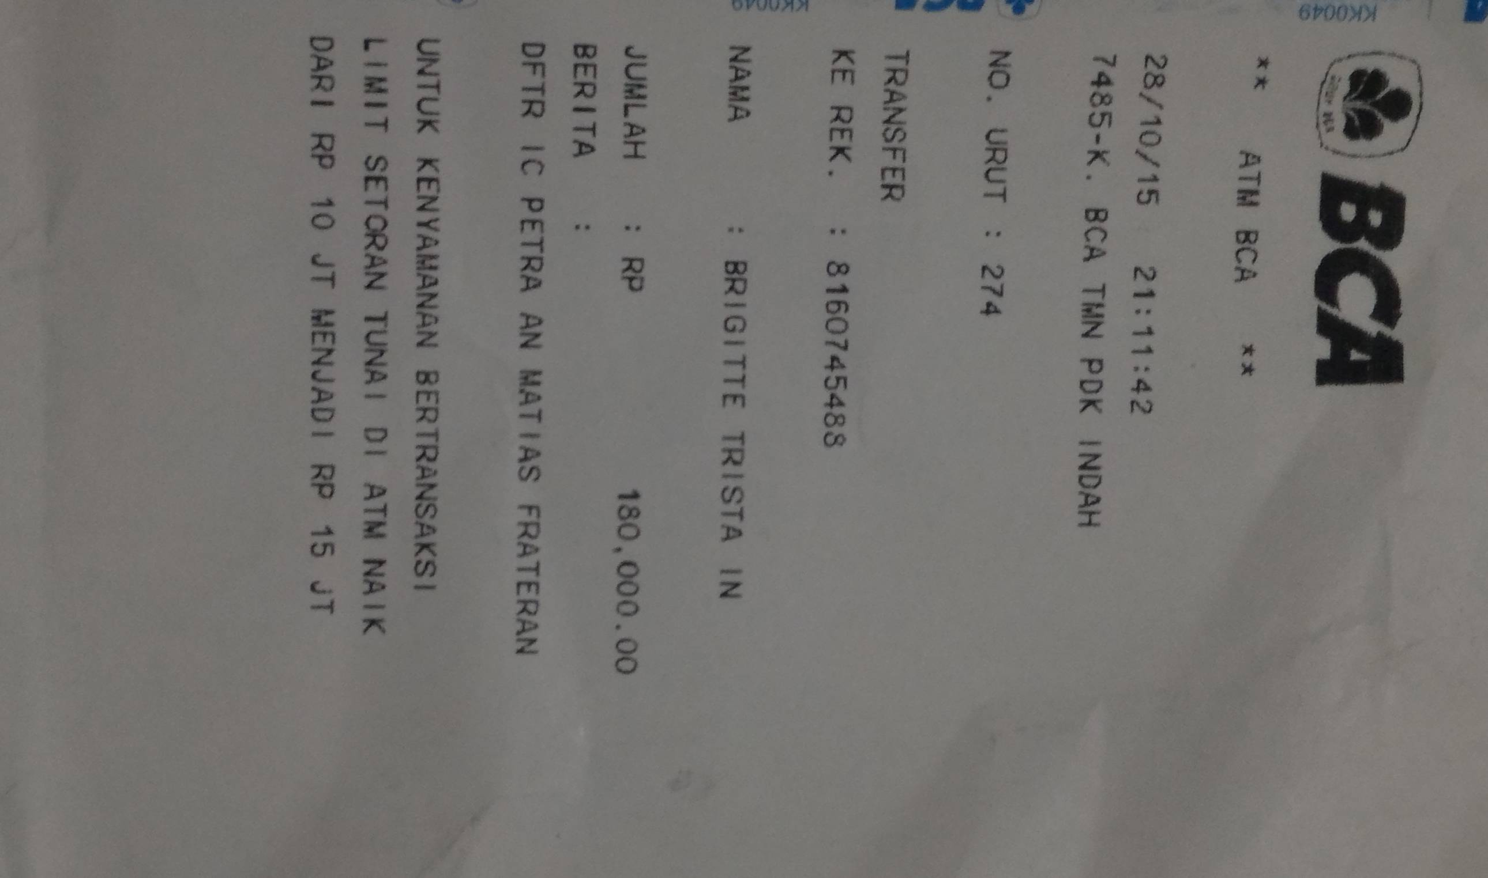
FOTOCOPY KARTU PELAJAR
ANGGOTA 1
FOTOCOPY KARTU PELAJAR
ANGGOTA 2
FOTOCOPY KARTU PELAJAR
ANGGOTA 3
FOTOCOPY KARTU PELAJAR
ANGGOTA 4
BUKTI TRANSFER/ FOTO KWITANSI PEMBAYARAN

